УТВЕРЖДЕН
распоряжением Администрации муниципального образования
«Муринское городское поселение» Всеволожского муниципального района Ленинградской области
от №
(приложение 4)

Документация по планировке территории в составе проекта планировки и проекта межевания территории для реконструкции линейного объекта
«Реконструкция участка автомобильной дороги
«Подъезд к деревне Лаврики»

Чертеж межевания территории

Схема расположения листов

Лист 4

Лист 3

Лист 2

Лист 1

Условные обозначения:

- границы территории, в отношении которой осуществляется подготовка проекта межевания

- красные линии, утвержденные в составе проекта планировки территории

- существующие красные линии

- отменяемые красные линии

- границы планируемых элементов планировочной структуры

- границы образуемых земельных участков, их условные номера
47:07:0712003:ЗУ1

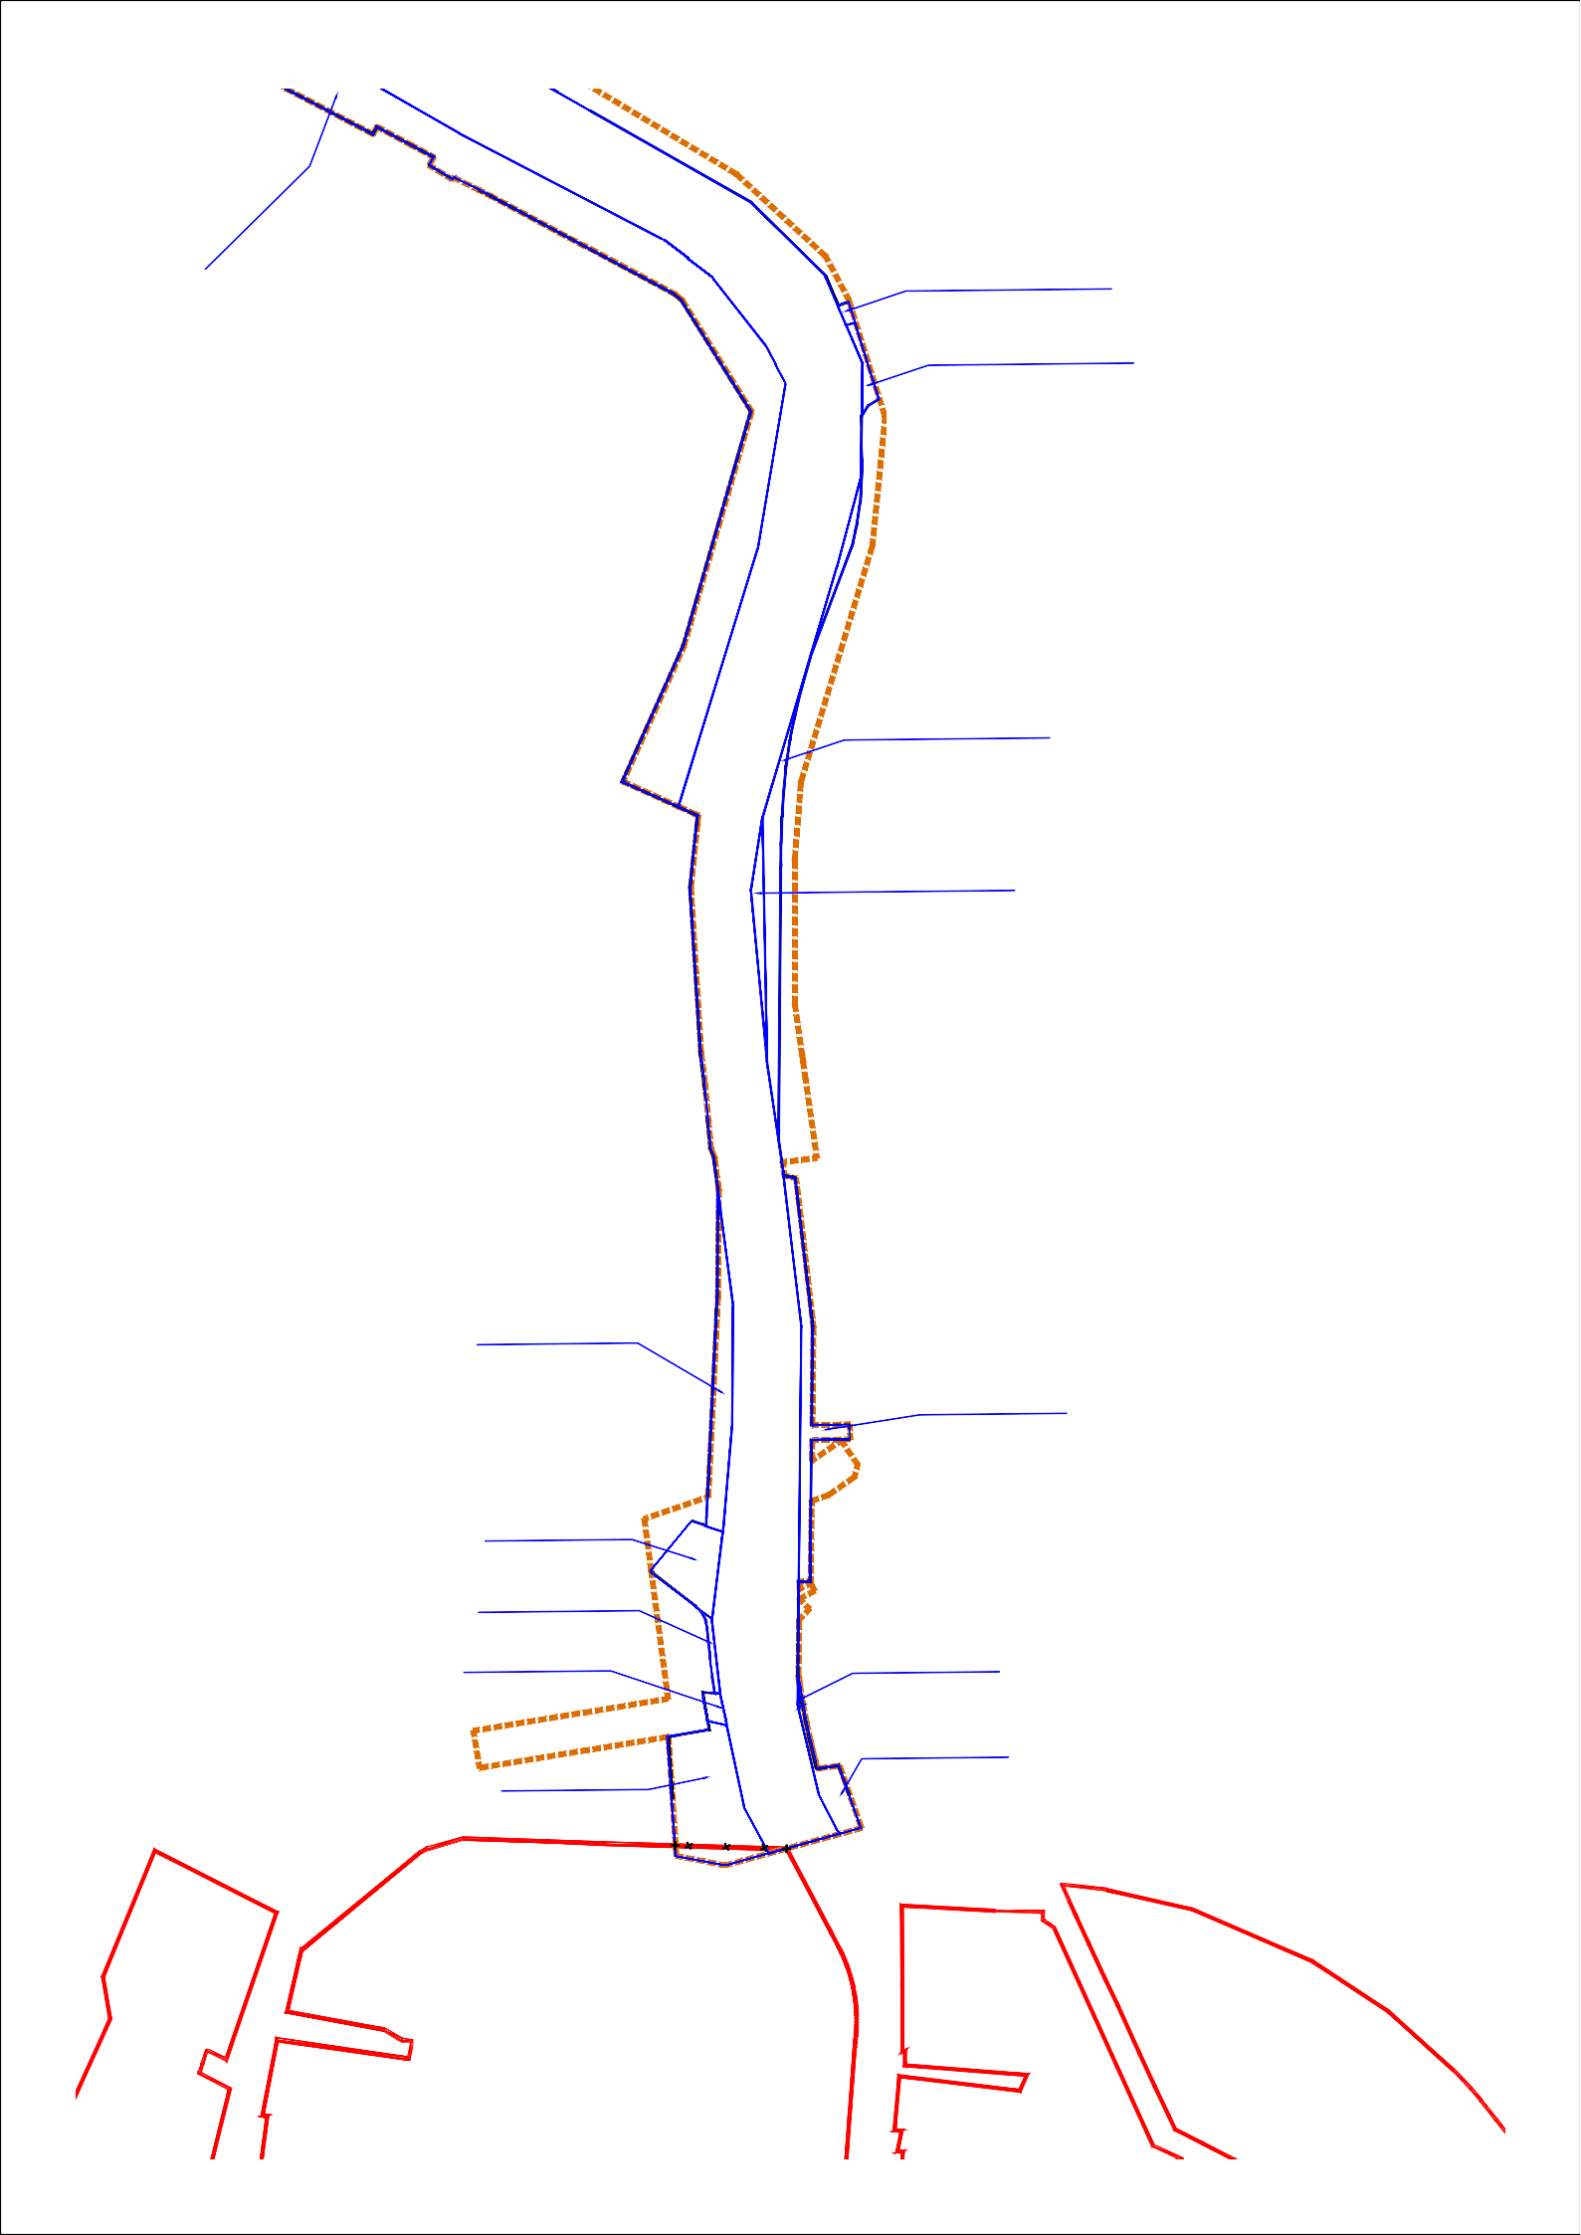
2

ЗУ1
47:07:0722001:109024:
47:07:0722001:ЗУ

ЗУ1
47:07:0722001:141667:

2
47:07:0722001:141667:
Территории общего пользования
Улично дорожная сеть
-
ЗУ

47:07:0722001:ЗУ
3

ЗУ1
47:07:0712001:1:

ЗУ4
47:07:0722001:

ЗУ7
47:07:0722001:

47:07:0712001:8:ЗУ
1

47:07:0722001: 6 ЗУ5
47:07:0722001:
ЗУ

ЗУ1
47:07:0712003:
47:07:0712001: 1
ЗУ

Масштаб 1:2000

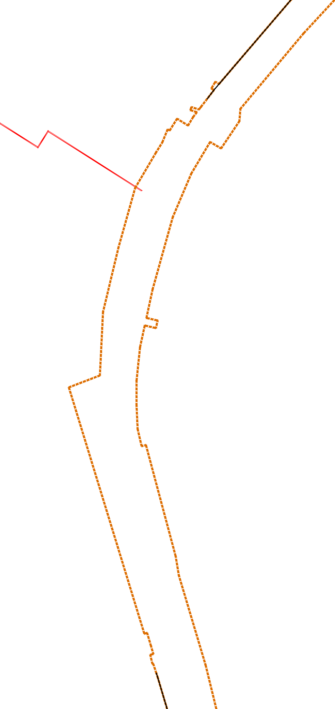



ЗУ
47:07:0722001:70:
1

ЗУ
47:07:0722001:70:
2

ЗУ
47:07:0722001:
2

Масштаб 1:2000

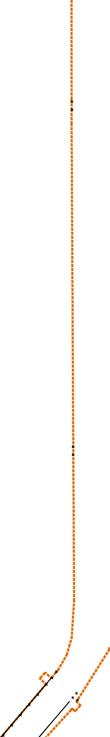

•
•
•1
1
1
1
1
1
1
•
1
.•1..
-
Территории общего пользования Улично дорожная сеть

1
47:07:0722001:98640:
ЗУ

1
1
1
'

1
1
1
1
1
1

Масштаб 1:2000

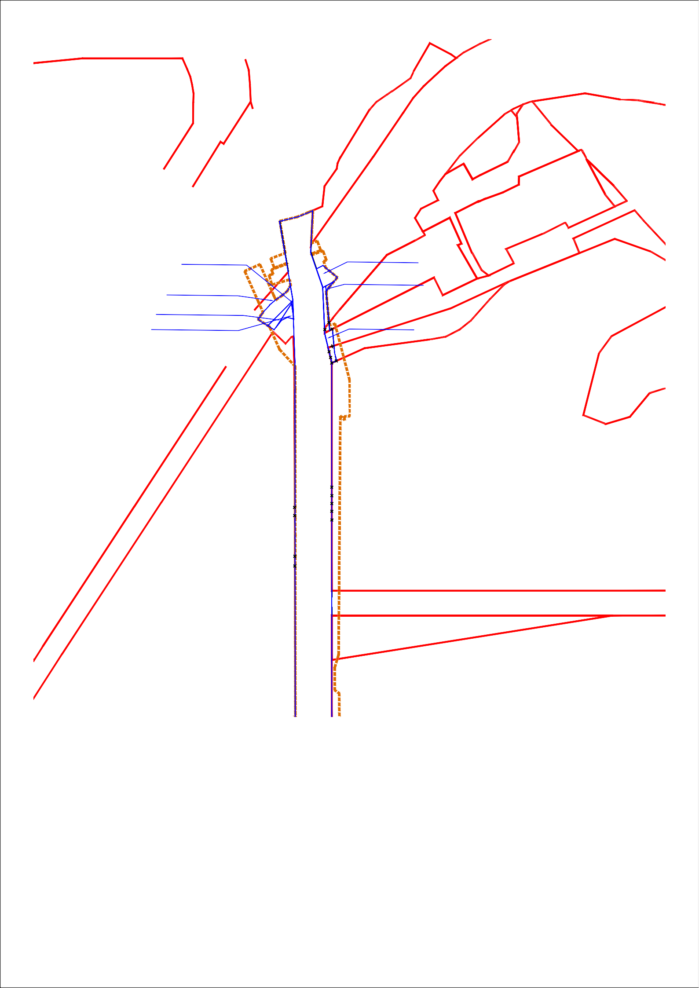

ЗУ 1
47:07:0710004:5:
47:07:0722001:
ЗУ
1
1
47:07:0710004:219:
ЗУ
ЗУ
47:07:0722001:8:
1
1
47:07:0722001:47875:
47:07:0722001:47879:
ЗУ
1 1
47:07:0710004:
ЗУ
ЗУ
Территории общего пользования Улично-дорожная сеть

Масштаб 1:2000

